- 设计概述

3.1 系统的复用计划：库、框架、模式、构件等方面的复用
JavaEE是目前企业级应用最流行的后台框架，SpringMVC提供的MVC模式，更是目前十分流行的Web模式，因此本系统具有很强的可复用性。

3.2系统接口设计(根据概要设计进一步细化设计)
3.2.1各种提供给用户的界面

3.2.2 系统外部接口设计：与外部系统的交互设计
暂无
3.2.3系统内部接口设计：各子系统、各模块间的接口设计
- 用户模块
登录

注册

查看用户信息
用户模块

查看排名

A1.用户登录
函数签名 | public User login(String username,String password)
函数功能 | 用户登录
输入参数 | username:用户登录时输入的用户名  password:用户登录时输入的密码
返回结果 | 登录成功时返回对应的User,失败时返回null

A2.用户注册
函数签名 | public boolean register(String username,String password1,String password2)
函数功能 | 注册用户
输入参数 | username:用户注册时输入的昵称  password1:用户注册时输入的第一个密码  password2:用户注册时输入的确认密码
返回结果 | 注册成功时返回true,失败时返回false

A3.查看用户信息

函数签名 | public User showUserById(Integer userId);
函数功能 | 查看id为userId的用户信息
输入参数 | userId:要查看的用户id
返回结果 | 成功时返回id为userId的User,失败时返回null

A4.查看排名
函数签名 | public ArrayList<User> showRankList();
函数功能 | 查看系统中用户的积分排名
输入参数 | 无
返回结果 | 按照排名高低排序的用户列表

B.好友模块
B1.添加好友
函数签名 | public boolean addFriend(Friend friend)
函数功能 | 添加好友
输入参数 | 用户id与要添加为好友的玩家id构成的Friend实例
返回结果 | 是否添加成功的布尔值

B2.删除好友
函数签名 | public boolean removeFriend(Friend friend);
函数功能 | 删除好友
输入参数 | 用户id与要删除好友的玩家id构成的Friend实例
返回结果 | 是否删除成功的布尔值

B3.聊天
函数签名 | public boolean sendMessage(ChatRecord chatRecord);
函数功能 | 给好友发送消息并将消息记录写入数据库
输入参数 | 由用户id、好友id、发送内容构成的ChatRecord实例
返回结果 | 是否发送成功的布尔值

函数签名 | public boolean addChatRecord(ChatRecord chatRecord);
函数功能 | 将聊天记录实例写入数据库
输入参数 | 由用户id、好友id、发送内容、发送时间构成的ChatRecord实例
返回结果 | 是否发送成功的布尔值

C.游戏模块
C1.查看房间列表
函数签名 | public Array<Room> showRooms();
函数功能 | 查看系统中当前存在的房间
输入参数 | 无
返回结果 | 成功：返回当前系统存在的房间信息列表；  失败返回null

C2.创建房间
函数签名 | public Integer createRoom(Integer userId)
函数功能 | 在系统中创建房间
输入参数 | useId:创建房间的用户ID
返回结果 | 创建成功时返回房间ID,  失败时返回0

C3.进入房间
函数签名 | public boolean EnterRoom(Integer userId,Integer roomId)
函数功能 | 进入指定ID的房间，准备游戏
输入参数 | useId:进入房间的用户ID，roomId：将进入的房间ID
返回结果 | 进入成功时返回true,  失败时返回false

C4.准备游戏
函数签名 | public Integer ready(Integer userId,Integer roomId)
函数功能 | 准备游戏，等待两名玩家准备完毕；第一次准备时，创建游戏
输入参数 | useId:准备好开始游戏的用户ID，roomId：用户所在的房间ID
返回结果 | 准备游戏成功时返回游戏ID,  失败时返回0

C5.人人对战
函数签名 | public integer play(Integer userId,Integer gameId,bool isBlack,integer x,integer y)
函数功能 | 下子，直至赢得游戏
输入参数 | useId:下子的用户ID，gameId：用户所属的游戏ID，  isBlack：是否为黑棋，x、y下子的位置。
返回结果 | 下子失败返回0；  赢得游戏返回1；  下子成功返回2；

C6.请求和棋
函数签名 | public boolean tie(Integer userId,Integer gameId)
函数功能 | 向对手用户提出和棋请求
输入参数 | useId:请求和棋的用户ID，gameId：用户所属的游戏ID，
返回结果 | 提出请求成功返回true，  失败返回false

C7.确认和棋
函数签名 | public boolean Confirmtie(Integer userId,Integer gameId)
函数功能 | 同意对手玩家的和棋请求，和棋，游戏结束
输入参数 | useId:同意和棋的用户ID，gameId：用户所属的游戏ID，
返回结果 | 确认请求成功返回true，  失败返回false

C8.悔棋
函数签名 | public boolean withdraw(Integer userId,Integer gameId)
函数功能 | 在对手用户未下子之前，撤销上一步的下子，同时通知对手用户
输入参数 | useId:想悔棋的用户ID，gameId：用户所属的游戏ID，
返回结果 | 悔棋成功返回true，  失败返回false

C9.认输
函数签名 | public boolean AdmitLose(Integer userId,Integer gameId)
函数功能 | 在当前游戏，承认对手用户的实力，输掉游戏，游戏结束
输入参数 | useId:想认输的用户ID，gameId：用户所属的游戏ID，
返回结果 | 认输成功返回true，  失败返回false

C10.退出房间
函数签名 | public boolean leaveRoom(Integer userId,Integer roomId)
函数功能 | 判断房间内是否存在未结束的游戏，如有，则直接视为认输，退出房间
输入参数 | useId:想退出房间的用户ID，roomId：用户所在的房间ID
返回结果 | 退出房间成功返回true，  失败返回false

3.3 对象模型设计
3.3.1类图：
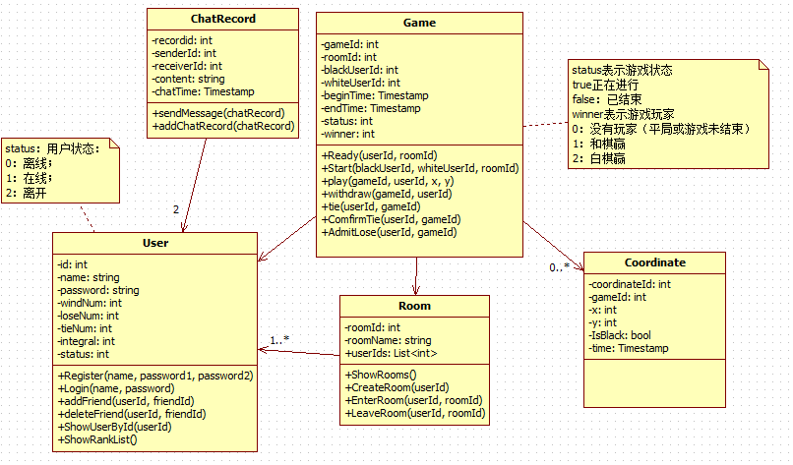

3.3.2对象描述

3.4系统用例实现详细设计
3.4.1 动态模型设计
- 用户登录
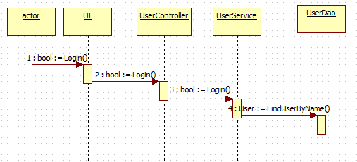

- 用户注册
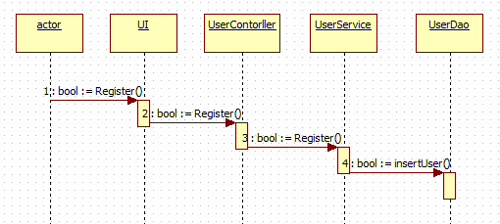

- 查看用户信息
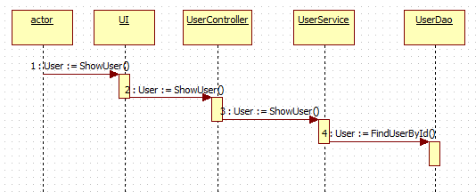

- 查看排名
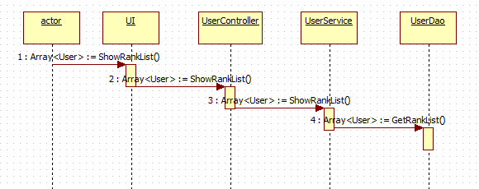

- 添加好友
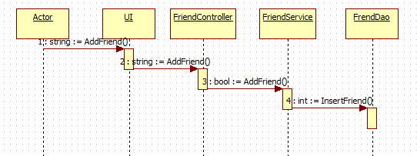

- 删除好友
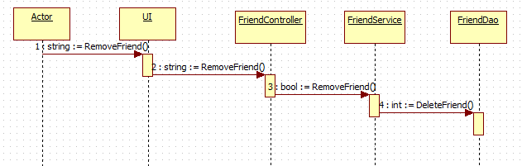

- 聊天
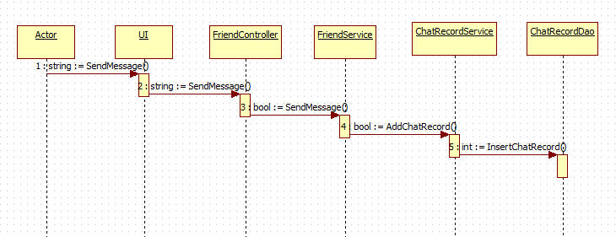

- 显示房间列表
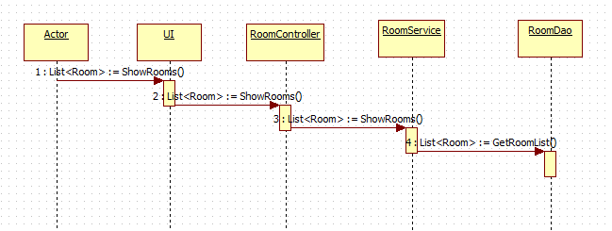

- 创建房间
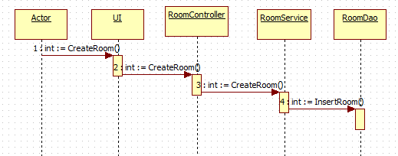

- 进入房间
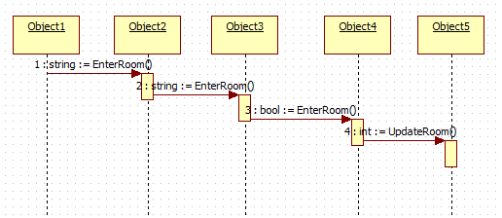

- 准备游戏
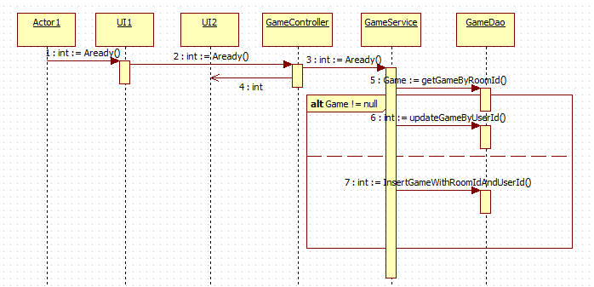

- 人人对战
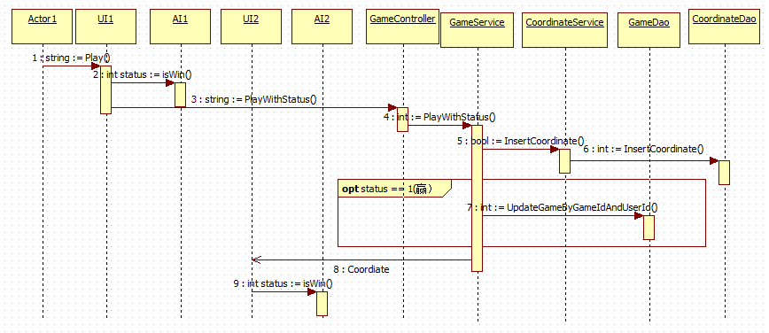

- 和棋

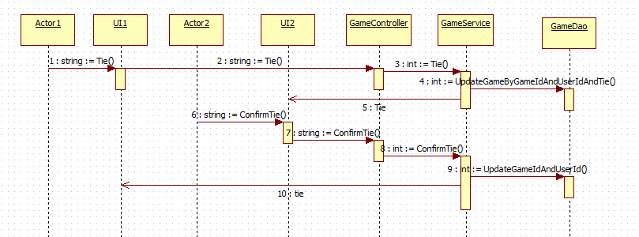

- 悔棋
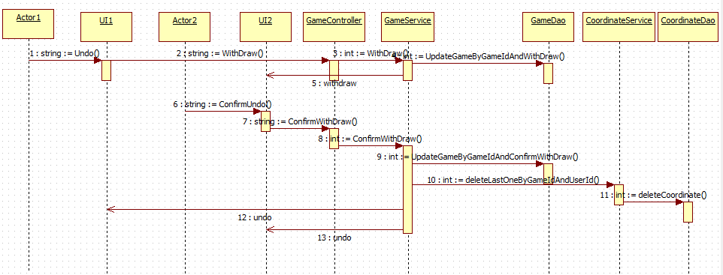
- 退出房间
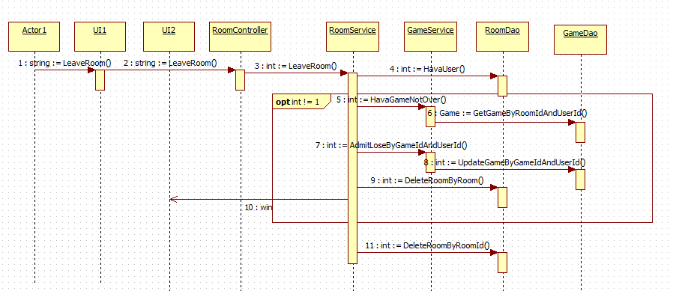
- 人机对战
